פעילויות עתירות מדיה – פעילויות עם סרטונים

בנושא מנגנונים ביולוגיים במערכות אקולוגיות

הכינה רבקה משגב, במסגרת הפרויקט 'פעילויות עתירות מדיה' של מרכז מורי ביולוגיה

אחד מהגילויים המרגשים ביותר בעשרות השנים האחרונות הוא גילוי של תופעה רחבת היקף, בה יצור אחד משפיע על כל המערכת האקולוגית בסביבתו בבסיס התופעה הזו, כמו בבסיס כל התופעות הביולוגיות, עומד מנגנון ביולוגי.
מושגים: גורמים ביוטיים, גורמים אביוטיים, מארג מזון, גומחות אקולוגיות, יחסי טורף נטרף, צרכנים ויצרנים.
המנגנון הוא ההסבר לשאלה איך דברים עובדים או איך תופעות קורות. בבסיס כל תופעות הטבע עומד מנגנון אשר פעולתו מביאה לתופעה. מנגנון מורכב מרכיבים ופעילויות. הרכיבים הם החלקים הפיזיים של המנגנון, והפעילויות מתארות מה הרכיבים האלו עושים. לכל רכיב פיזי יש את המאפיינים שלו, מאפיינים אלו מאפשרים לרכיב לבצע פעילויות מסוימות. הרכיבים, הפעילויות בין הרכיבים וארגונם בזמן ובמרחב, יביאו להופעת תופעה מסוימת.
במרכז הפעילות הפעם מנגנונים ביולוגיים במערכות אקולוגיות.
את המנגנונים מציגים שני סרטונים בני כארבע דקות כל אחד. התלמידים צופים בסרטונים ללא התערבות המורה. מוצגות שתי אפשרויות לצפייה : במסגרת הכיתה או במסגרת כיתה הפוכה. על התלמידים להמליל מה שהם רואים. זו הזדמנות לתרגל עם התלמידים מעבר מייצוג של תמונות וסרטים למילים. התלמידים יספרו את סיפור הסרט, ויתארו את המתרחש בשלב זה מבלי לתת סיבות ופרשנות. פעולה זו של כתיבה והמללה של המראות הנצפים, עוזרת לתלמידים בהבניית הידע ובהבנת התהליכים.
לאחר הבנת הסרטון וניתוחו, יעברו התלמידים לאיתור המנגנון המופיע. התלמידים יאתרו את הרכיבים ויבנו את המנגנון.

מיומנויות תקשוב:
תמונה שווה אלף מילים, וסרטון ממוקד - המסביר רעיון מורכב בדקות ספורות - על אחת כמה וכמה. הסרטונים צבעוניים, מוחשיים ומחוברים לעולמו של הלומד.
השאלה היא איך להגיש לתלמידים את הסרטונים במסגרת ההוראה:
האם לצפות איתם בסרט ולסכם את העקרונות המופיעים בו? האם לתת לתלמידים לצפות בעצמם ולפענח את המתרחש? רבות התשובות לכאן ולכאן.
הפעילות שלפניכם מנסה לסנתז בין שתי הגישות המסורתיות, במטרה שהתלמיד יצפה בעצמו בסרט ויפענח את המתרחש בעצמו.
יחד עם זאת, כדי לאתגר את התלמיד ולגרום לו להישאר מרוכז, ניתן לשלב שאלות תוך כדי הסרט, מה שיאפשר לתלמיד לבדוק עם עצמו באופן מיידי האם הבין את מה שתואר בסרטון, או שמא עליו לחזור ללמוד ולזקק את תשובותיו.
זאת נעשה הפעם באמצעות "אדיוטיוב", יישום ישראלי המאפשר שתילת שאלות תוך כדי צפייה בסרטון. (הכלי חינמי וכל אחד יכול להיכנס ולערוך סרטונים כרצונו )
http://edutube-hit.telem-hit.net/

פעילות ראשונה
סרטון זה מתאר מנגנון אקולוגי בו רמות טרופיות שונות משפיעות זו על זו. צפה בסרטון וענה על השאלות.

חלק א
צפייה בסרטון
ניתן לתת לתלמידים לצפות בסרטון בבית במסגרת כיתה הפוכה, לענות על השאלות ולנהל דיון בשיעור. ניתן גם לצפות ביחד בכיתה. בשתי הדרכים המהלך זהה.
בשלב ראשון מומלץ לתת לתלמידים לצפות ולהמליל את הסרטון.

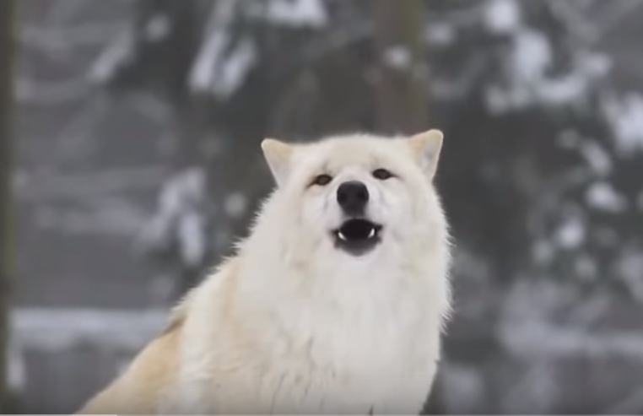
https://www.youtube.com/watch?v=ysa5OBhXz-Q&t=12s

בשלב שני קישור לסרטון עם שאלות (ניתן לעצור את הסרטון ולשאול את השאלה).
http://edutube-hit.telem-hit.net/user/activity.aspx?e=7136&id=17439
(לא נתמך בפלאפונים)

אלו השאלות המופיעות בסרטון עם התשובות הנכונות:
כיצד עשויים לדעתך זאבים להעניק חיים ליצורים אחרים?
- הם מתחלקים במזון עם יצורים אחרים
- הם טורפים יצורים ברמה טרופית אחת ומאפשרים לרמה טרופית שמתחתיהם להתפתח
- הם מעניקים חיים לצאצאים שלהם והיות ומדובר במין נכחד הרי שכך יוכלו להתרבות
מה הייתה ההשפעה הישירה של האיילים על השמורה?
- גרמו לירידה בצמחייה
- גרמו לעלייה בצמחייה
- הפכו את השמורה למקום נעים לטיולים
- אפשרו התפתחות של מגוון מינים

מה הייתה השפעת הזאבים על הדגים בשמורה ומדוע?
- מס הדגים ירד כי הזאבים טרפו אותם
- מספר הדגים עלה כי הזאבים טרפו בעלי חיים אוכלי דגים
- מספר הדגים עלה כי בעקבות טריפת איילים צמחו יותר עצים והבונים בנו סכרים שיצרו סביבה מתאימה.
- לא הייתה השפעה של זאבים על הדגים

מה הקשר בין התפתחות הצמחייה להיצרות הנהרות?
- השורשים ייצבו את הקרקע ומנעו סחף והגדות הוצרו כי בעלי חיים לא חצו שוב ושוב את הנהרות
- הנהרות הוצרו כי כמות המים ירדה בעקבות ריבוי הצמחייה וצריכת מים מוגברת להשקייה
- התפתחות העצים גרמה לריבוי בונים שכידוע יוצרים סכרים בנהר מה שגרם להיצרות תוואי הנהרות.

חלק ב
- בנה מארג מזון בשלוש רמות טרופיות, מיצורים המופעים בסרט. על המארג לכלול לפחות ששה יצורים.

- כיצד השפיעו האיילים על הנהרות בשמורה ? תאר את המנגנון בעזרת התרשים

תשובות לפעילות ראשונה
א
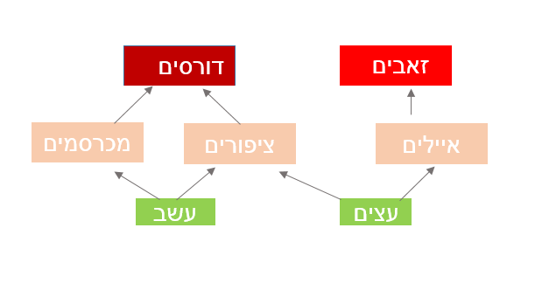
ב.
התרחבות הנהרות
פחות שורשים לעצירת הסחף
ירידה בצמחייה
עליה בכמות איילים

פעילות שניה

חלק א
צפייה בסרטון
ניתן לתת לתלמידים לצפות בסרטון בבית במסגרת כיתה הפוכה לענות על השאלות ולנהל דיון בשיעור . ניתן גם לצפות ביחד בכיתה. בשתי הדרכים המהלך זהה

בשלב ראשון מומלץ לתת לתלמידים לצפות ולהמליל את הסרטון.
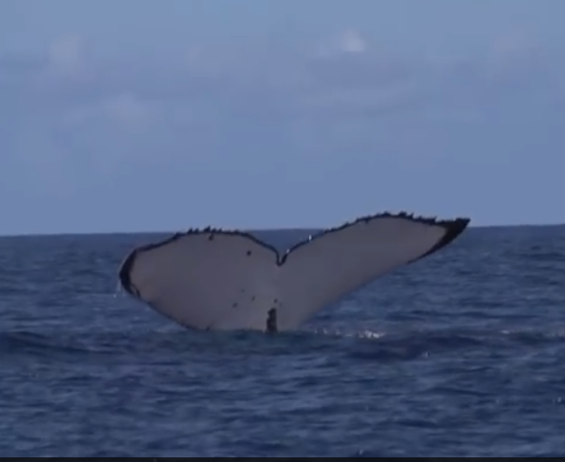
https://www.youtube.com/watch?v=M18HxXve3CM

בשלב שני קישור לסרטון עם שאלות : באנגלית
http://edutube-hit.telem-hit.net/user/activity.aspx?e=7136&id=17440
(לא נתמך בפלאפונים)

אלו השאלות המופיעות בסרטון עם התשובות הנכונות:

- מה תפקידיהם של הלווייתנים במערכת האקולוגית המימית?
- הם מפחיתם את כמות הקריל ומאפשרים ליצורים אחרים להתפתח
- הם מפחיתים את בעה"ח במערכת הימית כי זקוקים לכמויות עצומות של מזון
- הם מספקים מינרלים חיוניים להתפתחות הפלנקטון
- הם גורמים לערבול המים ולהעלאת ריכוז החמצן המומס במים
- מה תפקיד הפלנקטון במערכת האקולוגית הימית
- הם המפרקים במערכת
- הם הצרכנים במערכת
- הם היצרנים במערכת
- הם שוליים וללא תפקיד במערכת

- מה תפקיד הפלנקטון בעולם
- לספק חמצן
- לספק CO₂
- להפחית את כמות החמצן
- להפחית את כמות ה CO₂

חלק ב
- למרות שהלווייתנים צורכים כמות אדירה של סרטני קריל הם אלו השומרים על כך שכמות הקריל לא תרד. הסבר כיצד קורה הדבר.

- אחת הטענות המושמעות בסרט היא שהכחדת הלווייתנים הינה גורם משמעותי בשינוי האקלים. מהו המנגנון העומד מאחורי טענה זו ?
לפניך סכמה של המנגנון עליך לגרור לכל ריבוע את הישויות המתאימה ליצירת המנגנון השלם:

ספיחת co₂ , לווייתנים, ירידה בהתחממות כדור הארץ, ריבוי פלנקטון, ירידה בכמות גזי חממה

תשובות לחלק ב

- סרטני הקריל ניזונים מפלנקטון. ככל שיש יותר פלנקטון הם יכולים להתרבות. כמות הפלנקטון מושפעת מהלוויתנים המספקים לפלנקטון הזנה מינרלית והמערבלים את המים כך שהפלנקטון יוכל לעשות פוטוסינתזה באור.

לוויתנים
ריבוי פלנקטון
ירידה בהתחממות כדור הארץ
ירידה בכמות גזי חממה
ספיחת co2

לסיכום שני הסרטונים:
הן הלווייתנים באוקיינוסים והן הזאבים בפארק ילוסטון נחשבים מיני מפתח.
ממה שלמדת בפעילות:
- מהם לדעתך מיני מפתח?

- מינים שיוגדרו כמיני מפתח הם מינים -
- שנוכחותם חיונית לשמירה על המבנה והמגוון של החברה
- שהשפעתם על כלל המערכת חזקה בהרבה מזו של רוב המינים האחרים
- שיכולים להתרבות ולהבטיח את הישרדותם
- 1+2 נכונים
תשובה:
מין מפתח - מין מפתח הוא מין שללא קשר לכמותו הוא בעל תפקיד מכריע בקיום תקין של החברה, או/וגם כשמין המפתח הוא טורף - הוא שומר על מס' נטרפים שלא יגרמו לקריסת החברה, ומאפשר הגדלת מספר מינים.
העשרה : עוד על מיני מפתח- http://orenmada.net/archives/64226

